Actividad
Contenido
1 Objetivos 1
2 Materiales 1
3 Proceso de entrega de las prácticas 1
4 Ejercicios 1

******************************

Objetivos
- Reconocer la importancia de la comunicación visual y sus principios básicos
- Analizar alternativas para la representación de la información en documentos
- Identificar y analizar los elementos para la elaboración de prototipos
- Planificar y establecer el proceso de elaboración del diseño de una interfaz
- Analizar la importancia de los colores, tipografías e iconos en una interfaz

Materiales
- Documentación de teoría de Aules
- Diferentes herramientas de prototipado

Proceso de entrega de las prácticas
Todas las prácticas deben entregarse en la fecha que indicará el profesor. En caso de que no estén entregadas a tiempo no se tendrán en cuenta para la nota final del tema. Se considerarán no entregadas y no se calificarán
Contesta los diferentes ejercicios sobre este mismo documento. Intenta seguir un formato correcto y no estropear la estructura del documento.
Formato de entrega: Los documentos a entregar deben tener el nombre de la quincena, vuestro nombre y apellido junto con el numero de la práctica y pasados a .pdf.
Por ejemplo: UD1-NombreApellido1.pdf

Ejercicios
- Busca por Internet o indica alguna aplicación que bajo tu concepto no tenga un buen diseño y otra con un buen diseño. Justifica tu elección.

Pon imagen y enlace web

Hemos elegido la siguiente página web por su mal diseño, su fondo errático y su poca o nula accesibilidad en general. Además de un entorno completamente sobrecargado y mal hecho.
-https://govindtiwari.blogspot.com/
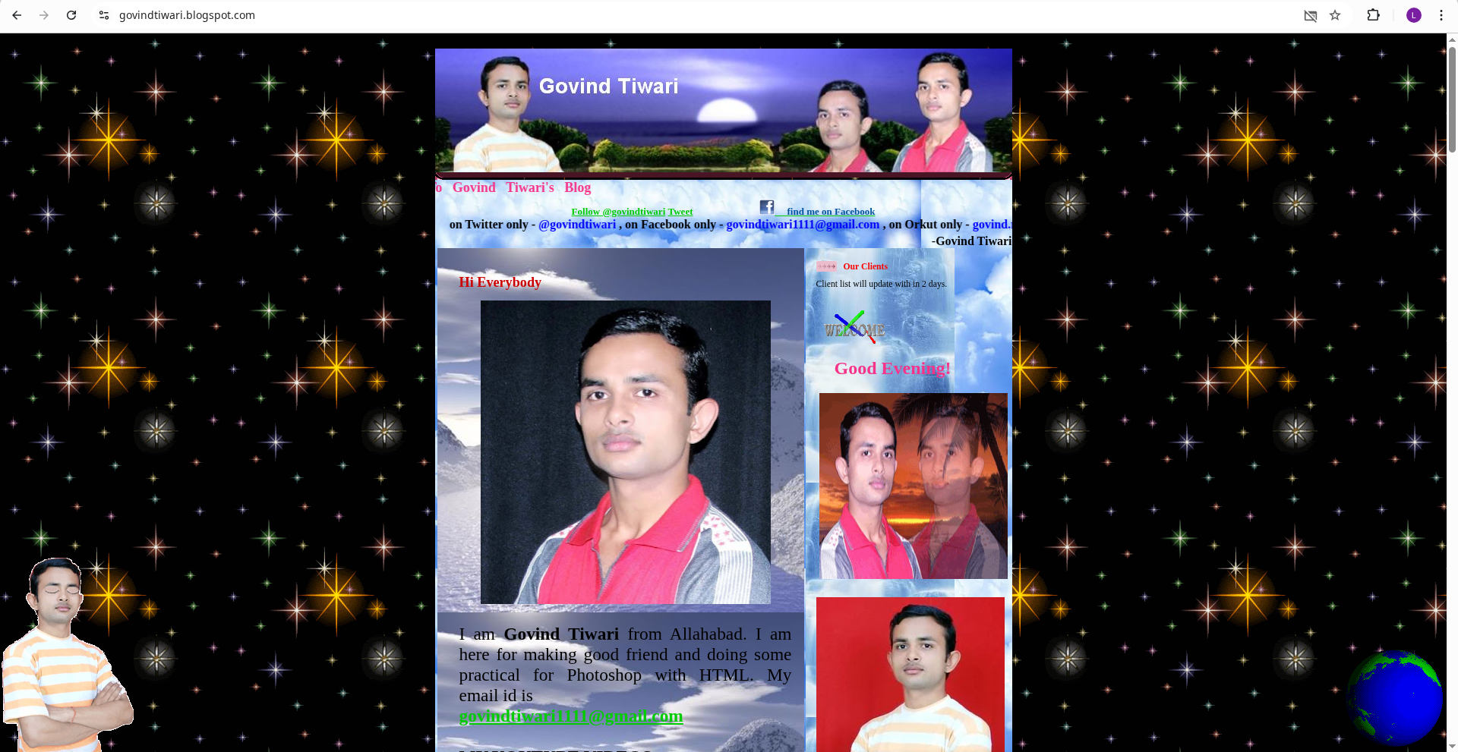

Por otro lado, hemos seleccionado una empresa de marketing la cuál su pagina web transmite claridad y tranquilidad, además de un uso muy intuitivo y una paleta de colores muy bien usada.
-https://www.mangomarketingco.com/


- Selecciona 4 características que consideras imprescindible a la hora de diseñar una interfaz gráfica.
Justifica tu respuesta
-Usabilidad
Que sea fácil de entender y usar. El usuario no debería necesitar un manual de 200 páginas para encontrar el botón de ‘Aceptar’.

-Consistencia
Colores, tipografías, iconos y disposición deben seguir un patrón. Si hoy el botón de guardar es azul y mañana es rojo, sería un completo caos.

-Accesibilidad
La interfaz debe ser usable por cualquier persona, incluyendo usuarios con dificultades visuales, motoras o cognitivas. Eso significa aplicar un contraste correcto, textos alternativos y navegación con el teclado.

-Retroalimentación inmediata
Cada acción debe de dar una respuesta clara. Si hago click en ‘Enviar’ , quiero saber que ha pasado algo (ya sea un mensaje o animación, por ejemplo), no dejar al usuario con la duda.
- Señala al menos cinco errores en el diseño de la siguiente página web:
https://arngren.net/
1. Falta de estructura: Los productos, imágenes y el texto están tirados por todos lados, sin que haya una organización clara. No se identifica inmediatamente cuál es su contenido más importante, ni hay una jerarquía clara de los títulos.
2. Exceso de elementos en la pantalla: Hay demasiados productos, imágenes, enlaces juntos, mezclados, muchos colores, múltiples fuentes, animaciones y efectos con los que se te va la vista. Además, de espacios en blanco inexistentes.
3. Tipografía ilegible: Los tamaños de texto cambian de forma ‘cada dos por tres’, lo que dificulta la lectura. Textos muy pequeños en algunos casos. Las fuentes no se combinan estéticamente y tienen estilos distintos.
4. Navegación confusa: Al usuario le va a costar averiguar que tipo de sitio es, qué se vende, dónde hacer click, como volver o hasta hacia donde ir.
5. Problemas de seguridad: Hay elementos visuales que aparentan ser sellos de seguridad como ‘Risk Free’, pero estas señales pueden ser engañosas.

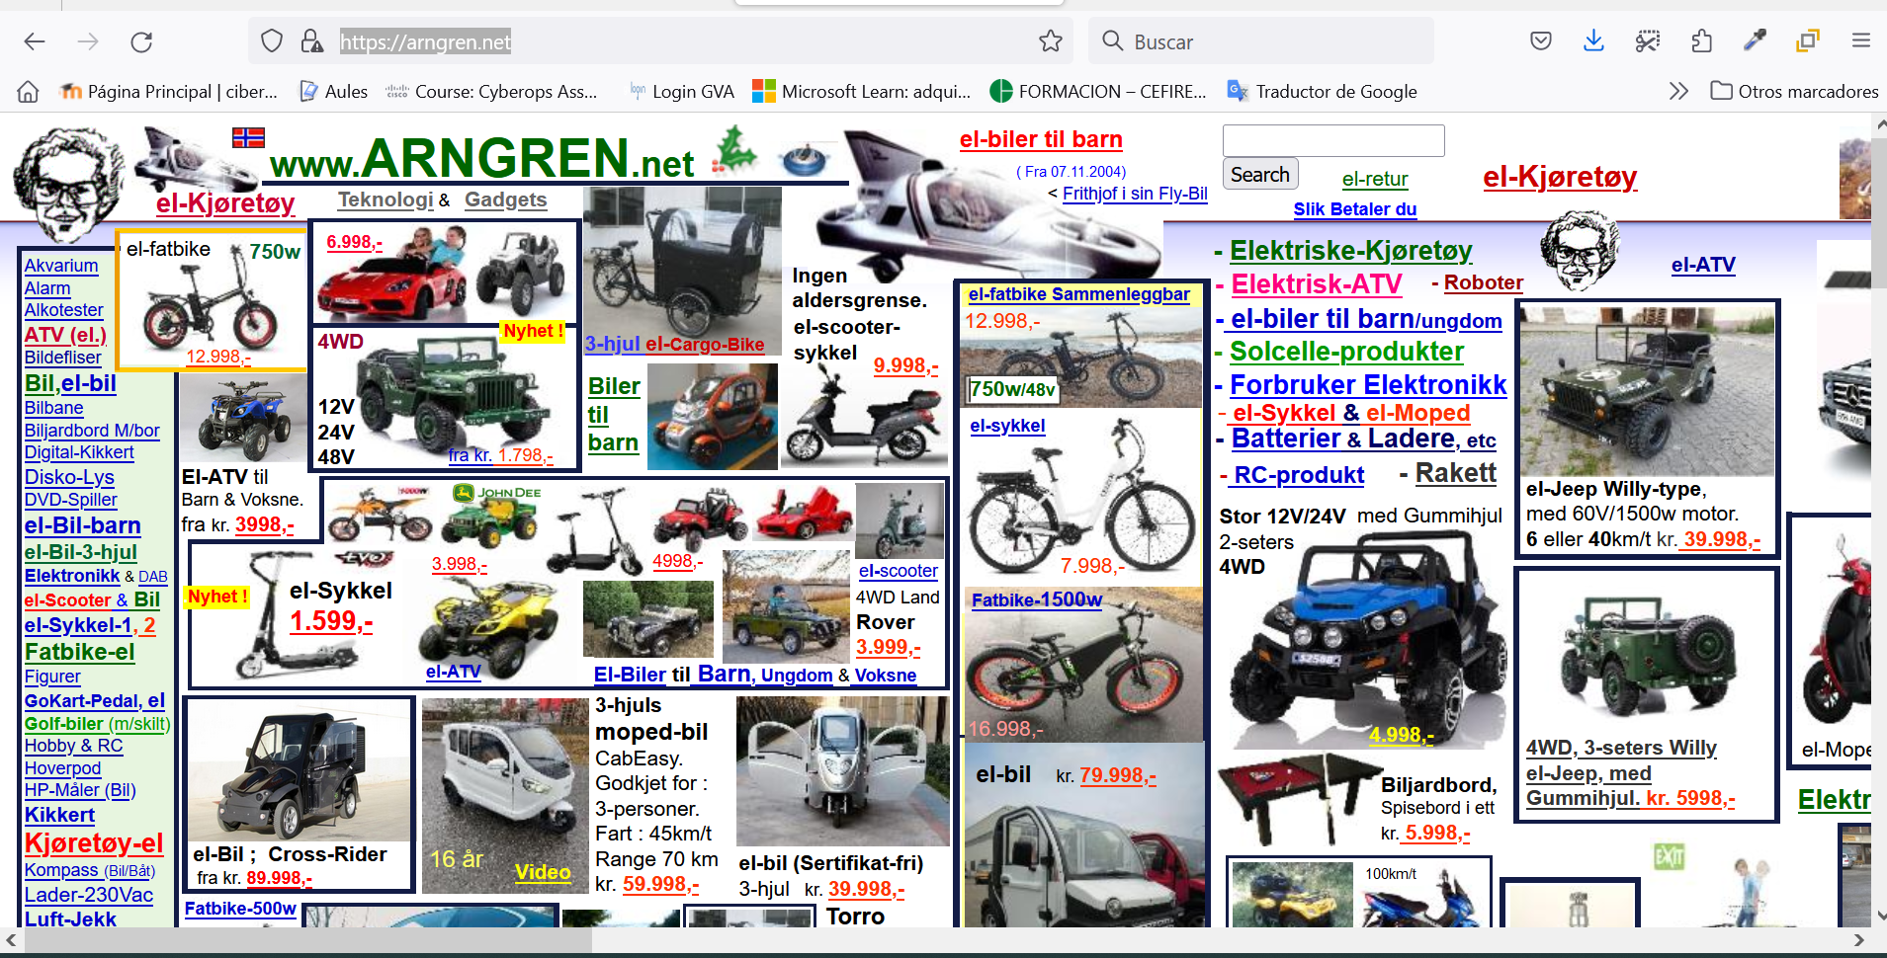
- Realiza un ejercicio de sketching y wireframe para diseñar la interfaz de usuario de una aplicación que va a visualizar el seguimiento de los ejercicios del módulo de Diseño de aplicaciones web.
  - Para hacer el sketching, utiliza papel y lápiz para esbozar las diferentes pantallas y flujos de usuario, incluyendo la pantalla de inicio, la visualización de ejercicios, el estado de los ejercicios y la página del perfil de usuario. Experimenta con diferentes disposiciones y elementos de diseño hasta encontrar la mejor solución.
Pon las imágenes debajo
  - Después, investiga webs sobre los diferentes wireframe que existen. Justifica cual te ha resultado más atractivo comparándola con las demás.
Después de investigar en varias webs sobre los tipos de wireframes, hemos visto que existen de baja, media y alta fidelidad. Los de baja fidelidad sin bocetos rápidos, los de alta se parecen mucho al diseño final, y los de media estan en un punto entremedio.

El que mas nos ha parecido atractivo es el wireframe de fidelidad media, por que permite ver claramente la estructura y la usabilidad sin ser tan simple como el low-fi ni tan difícil como el hi-fi. Creemos que es el mas equilibrado, ya que facilita entender el proyecto y detectar fallos antes de pasar al diseño final.

- Usando la herramienta FIGMA, diseña un wireframe de una app que gestione los menús de comedor de un colegio y que los padres puedan ver lo que comen sus hijos cada día. Tu diseño ha de incluir al menos tres pantallas:
  - La pantalla de inicio para que los padres se identifiquen.
  - La pantalla de detalle de la semana y que muestre que van a comer cada día.
  - La pantalla de detalle de un día en concreto y que muestre si el niño/niña ha comido bien o mal el plato del menú.
Usa los componentes de FIGMA para representar la estructura y la funcionalidad de la aplicación con claridad y concisión.
Pon las imágenes debajo

- Determina y documenta los colores y los tipos de letras que usarás en tu interfaz del ejercicio 5.
- Realiza una tabla con una cata de color, el valor del color en RGB y en hexadecimal y donde lo utilizarás. Mira el documento de teoría en el apartado de color.
- Haz lo mismo con la tipografía.

Recuerda siempre seguir unas pautas de legibilidad y accesibilidad adecuadas: tipo y tamaño de letra perfectamente legibles y contrastes de color adecuados: fondo-letra, background/foreground, segundo plano/primer plano.

